

**大三·同心同行**•  **DAILY LIFEmmexport1594010006013**

↓↓↓

**2025/4/24**

我们的主题——《人们的工作》

mmexport1594010011544

** 01 来园情况 **

1.**来园人数**：今日来园幼儿30人。

2.**来园情况：**今天我们班小朋友都准时来园了，非常棒哦！

3.**早点内容**：今天吃的点心是鲜牛奶、口袋面包。孩子们能够自主倒奶，根据自己的情况倒适量的牛奶，棒棒哒！

mmexport1590938236088 **02区域游戏**mmexport1590938236088

|  |  |
| --- | --- |
| /Users/dingwenxia/Desktop/未命名文件夹 2/IMG_3036.jpegIMG_3036 | /Users/dingwenxia/Desktop/未命名文件夹 2/IMG_3037.jpegIMG_3037 |
| 万能工区：小凡在万能工匠区建构汽车。 | 益智区：笑笑和汐汐在益智区进行数字华容道游戏。 |
| /Users/dingwenxia/Desktop/未命名文件夹 2/IMG_3038.jpegIMG_3038 | /Users/dingwenxia/Desktop/未命名文件夹 2/IMG_3039.jpegIMG_3039 |
| 益智区：邢冰露在益智区玩阿基米德积木。 | 布衣坊：熙熙和小葡萄在布衣坊给小模特制作衣服。 |
| /Users/dingwenxia/Desktop/未命名文件夹 2/IMG_3041.jpegIMG_3041 | |
| 建构区：朱宸钰在建构区用阿基米德积木搭建了一座房子。 | |

|  |
| --- |
|  |

** 03集体活动 **

减法运算是加法运算的逆向思维，可以由加法运算推算而来，这需要孩子充分理解总数和部分数之间的数量关系的基础上进行，对于孩子来说难度比较大。7的减法算式包括：7-1=6，7-2=5，7-3=4，7-4=3， 7-5=2，7-6=1。本节活动根据幼儿思维的发展特点，创设了毛毛虫吃东西的情境，利用形象具体的三幅图的方式来让幼儿说一说图片表达的含义，感受事物的数量发展关系，学习7的减法，进一步理解加减的含义。

在活动中**杨子宸、黄英豪、蔡承轩、梅语辰、于一鸣、姜怀兴、薛远憬、马皓轩、冯俊杰、毛子源、王俊哲、王俊贤、高语晴、吕卓彤、刘若熙、丁趙妍、李诗雨、朱宸钰、陈思予、邢冰露、刘星彤、刘张熙、田师齐、于依可、李进强、史芯宁、杨静宸、肖铭轩**等能学习7的减法，理解减法算式中的数量关系。

** 04户外活动 **

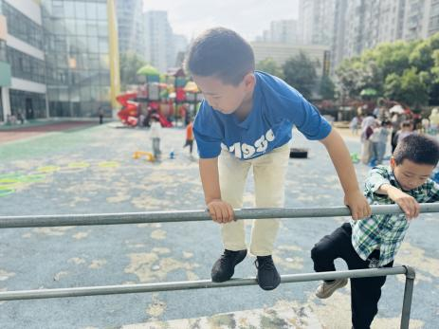

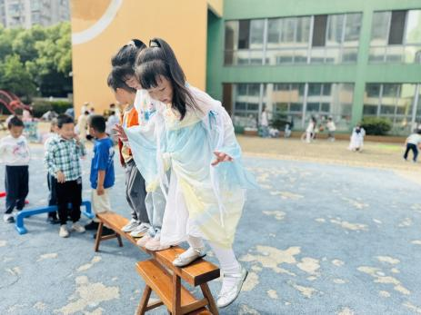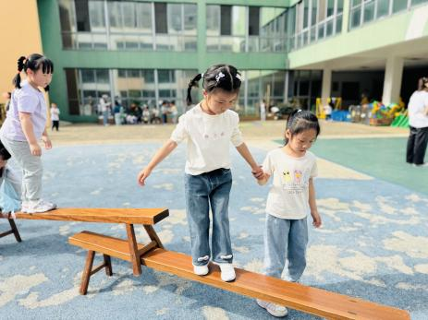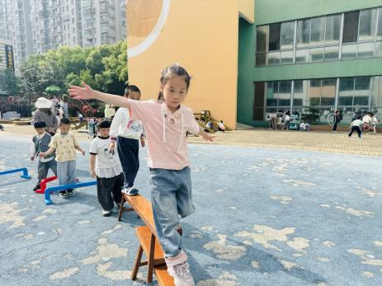

** 05生活活动 **

**吃饭情况：**

1.午餐情况

今天午饭吃的是黑芝麻饭、儿童版鸡公煲、甜椒炒莴笋、金花菜豆腐肉沫汤，由星期四的值日生在就餐前做好值日生工作，为大家发毛巾、筷子、餐盘等。餐后，值日生也帮助阿姨一起做好擦桌子、收餐盘、送餐车等力所能及的事情。为今天的值日生点赞！

今天午饭饭菜全部吃完了。

下午：午点是金汤胚芽米杂粮粥、七彩小番茄、都乐香蕉。

**午睡情况：**

伴随着柔和的轻音乐，小朋友们安静地午睡，都很快地入睡喽！

** 06温馨提示 **

**时光匆匆，大班6月份将迎来毕业典礼，为了给孩子们一个展现自我的平台，让孩子想说，敢**

**说，会说！本着公平公正原则，我们将进行毕业典礼主持人竞选！**

**具体事宜如下：**

**报名时间：即日起至2025年5月6日**

**竞选时间：2025年5月7日**

**（初赛在本班进行，择优进入大班组决赛，决赛综合评选前四名作为毕业典礼小主持）**

**内容要求：**

**1.自我介绍➕风采展示**

**2.技巧要求：声音洪亮、吐字清晰、普通话标准，语言语速流畅；举止大方，精神饱满，不胆怯。**

**💗自我介绍：需要家长自己为小朋友们准备。**

**💗风采展示内容：（可参考）**

**尊敬的园长、敬爱的老师们！亲爱的爸爸妈妈，小朋友们！大家下午好！**

**六月是太阳初升的清晨，六月是孕育希望的喜悦，六月是渴望春雨的蓓蕾，六月是一个收获的季节，六月也是一个播种的季节，六月更是我们放飞心愿的季节！三年前，我们像一群快乐的小鸟相聚在新桥中心幼儿园。三年后的今天，我们即将像蒲公英一样远行。也许会不舍，也许会留恋。但这个小小的驿站只是我们人生的另一个起点。我们在这里的结束，那是为了更好地远航。今天我们在这里欢聚一堂，共同迎接我们小朋友人生中的一个新的开始。下面我宣布：新桥街道中心幼儿园（滨江分园）“感恩成长 梦想起航！大班毕业典礼，现在开始！**

**🎉希望有意向的小朋友踊跃报名、积极参加！**

**—END—**

在一起的点滴都值得记录

**mmexport1591077507835**